

**ОТЧЕТ О ВЫПОЛНЕНИИ**

**практической работы №12**

Выполнил: ст.гр. 2ИСП9-23

Харчевникова Т.Ю.

Специальность: 09.02.07

Информационные системы и программирование

Проверил: преподаватель Кумскова И.А.

Москва

2021

**Тема:** Создание Windows-приложений. Создание графического калькулятора.

**Цель задания:**

1. Понять основы разработки графического интерфейса в приложениях Windows Forms.
2. Изучить стандартные элементы управления, обеспечивающие требуемый графический интерфейс пользователя.
3. Научиться создавать графический калькулятор на языке C# с помощью Windows Forms.

**Ход работы.**

**Вариант 11**

**Задание 1. Формулировка задачи**

Cоздать графический калькулятор на языке C# с помощью Windows Forms.

(код программы и режим выполнения программы)

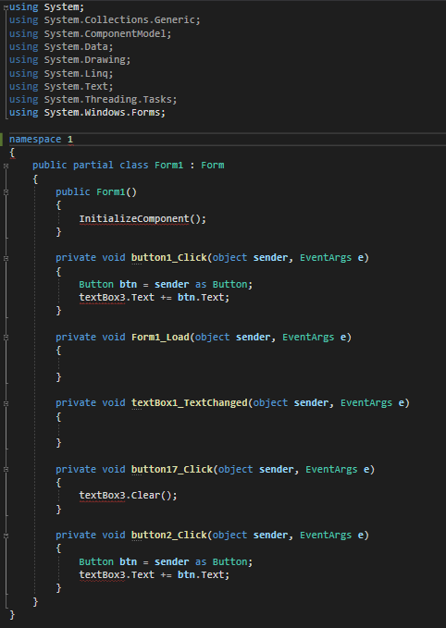

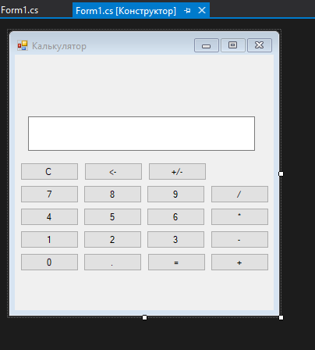

Проверка работы программы:

|  |  |  |  |  |  |  |
| --- | --- | --- | --- | --- | --- | --- |
| №  теста | Входные данные | |  | Результат | Ошибки |  |
| V1 | V2 | S |
| 1 | 5 | 6 | 2 |  |  |
| 2 |  |  |  |  |  |
| 3 |  |  |  |  |  |
|  |  |  |  |  |  |
|  |  |  |  |  |  |
|  |  | |  |  |  | |

**Ответы на контрольные вопросы.**

1. ClientOrigin

* Постановка задачи. Описание принципа работы будущего приложения, видов экранных форм (окон) этого приложения.
* Разработка интерфейса. Создание экранных форм приложения со всеми находящимися на этих формах объектами и свойствами этих объектов.
* Программирование. Определение того, какие события будут происходить в процессе работы приложения, составление алгоритмов процедур для этих событий и написание программы (программных кодов) этих процедур.
* Отладка программы. Устранение логических ошибок в процедурах и достижение того, чтобы приложение работало удовлетворительно в среде проектирования.
* Сохранение проекта и, при желании, создание исполняемого приложения, способного работать самостоятельно за пределами среды проектирования.

1. Событийная процедура - подпрограмма, которая начинает выполняться после достижения какого-то события (например, при щелчке по кнопке появляется картина).
2. Control.
3. TextBox.